**Vermeldungen**

**Samstag, 18.05.**

**Ökumenische Andacht**

Um **16.00 Uhr** laden wir Sie herzlich ein zur ökumenischen Andacht im **Gemeindepflegehaus** in **Kusterdingen**. Die Andacht hält Dekan Begovic.

**Dienstag, 21.05.**

**Ausflug nach** **Beuron**

Liebe Seniorinnen und Senioren,

herzliche Einladung am Dienstag, **21. Mai** zum Halbtagesausflug mit dem Bus zur Benediktinerabtei **Beuron** im Donautal. Dort werden wir mit unserem Pfarrer Dr. Begovic Maiandacht in der Marienkapelle der Wallfahrtskirche feiern und anschließend eine Tonbildschau über das Leben im Kloster sehen. Vor der Heimfahrt gibt es wie immer eine Einkehr.

Selbstverständlich sind alle, die mitkommen möchten, herzlich eingeladen.

**Anmeldung bis Freitag, 17.05.** und Info: bei Frau Schober Tel.**07121/600414**; Frau Walker Tel. **07121/601938**,oder im Pfarramt Tel. **07121/600765**.

**Abfahrtszeiten:  
13.00 Uhr -**Wannweil, Haltestelle Schulstraße und Rathaus

**13.10 Uhr -**Kirchentellinsfurt, Haltestelle Kath. Gemeindezentrum

**Probe Kirchenchor und Mitsingprojekt**

Um **20.00 Uhr** ist Kirchenchorprobe im **Gemeindesaal St. Michael** in **Wannweil.**

**Mittwoch, 22.05.**

**KAB- Reisebericht und Fair-Trade-Projekt**

Um **20.00 Uhr** laden wir Sie herzlich ein ins **Gemeindezentrum** in **Kirchentellinsfurt** zum **Reisebericht von Jörg Teufel**. Er berichtet von seiner Reise zu unserer Partnergemeinde in **Kabuwoko in Uganda** und von dem **Fair-Trade-projekt der KAB** in Uganda.

Gäste sind herzlich willkommen.

**Donnerstag, 23.05.**

**Öffentlichkeitsausschuss**

Um **10.00 Uhr** trifft sich der Öffentlichkeitsausschuss im **Pfarrhaus** in **Kirchentellinsfurt**.

**Freitag, 24.05.**

**Erstkommunionsausflug**

Am **Freitag,** den **24.05.2019** findet der Ausflug der Erstkommunionkinder statt. Zuerst wird die wunderschöne **Kirche Mariä Geburt** in **Zwiefalten** besichtigt, verbunden mit einer kleinen Andacht. Anschließend besuchen wirdie **Wimsener Höhle,** die nur mit einem Boot befahrbar ist. Auf der Rückfahrt gibt es noch einen Halt beim Gasthof Hirsch in Indelhausen.

**Abfahrt:** **Freitag, 04.05.2018**

14.00 Uhr Haltestelle Rathaus in Wannweil

14.10 Uhr an unserer Kirche in Kirchentellinsfurt

14.20 Uhr an unserer Kirche in Kusterdingen

**Rückkehr:** ca. 20.30 Uhr an den üblichen Haltestellen

**Samstag, 25.05.**

**Ökumenische Andacht**

Um **10.30 Uhr** laden wir Sie herzlich ein zur ökumenischen Andacht im **Martinshaus** in **Kirchentellinsfurt**. Die Andacht hält Dekan Begovic.

Zum **Sakrament der Ehe** haben sich versprochen:  
  
**Elena Raidt** und **Tobias Döring**, beide wohnhaft in Kirchentellinsfurt. Die Trauung findet um **14.00 Uhr** in der **Kirche Hl. Geist** in **Kiebingen** statt.

Wir wünschen dem Brautpaar alles Gute und Gottes Segen auf dem gemeinsamen Lebensweg.

**Kirchenchorprobe für das Mitsingkonzert**

Um **17.00 Uhr** findet die Probe für das Konzert „Geistliche Abendmusik“ im **Gemeindesaal** in **Wannweil** statt.

Wir bitten **alle** Sängerinnen und Sänger um Teilnahme an der Probe.

**Sonntag, 26.05.**

**Minigottesdienst**

**10.30 Uhr**

**Minigottesdienst**

**Wannweil**

Um **10.30 Uhr** laden wir alle **jüngeren Kinder, ab 2 Jahren** in Begleitung eines Erwachsenen ein zum Minigottesdienst parallel zur hl. Messe in **Wannweil.**



**Erstkommunionfeier in Wannweil**

Am Sonntag, 05.05., feierten 21 Kinder, 17 aus der Gesamtgemeinde Kusterdingen und 4 aus Wannweil, ihre Erstkommunion in unserer Kirche St. Michael in Wannweil.

Die Eltern bereiteten die Kinder seit November 2018, unter Anleitung von Pfarrer Begovic, mit viel Engagement auf die Vollmitgliedschaft in der eucharistischen Gemeinschaft vor.

„Wir gehören zusammen“, so hieß das Motto des Gottesdienstes.

Es gibt keine Gemeinschaft ohne Liebe. Sie hält uns zusammen. Jesus macht die Gemeinschaft möglich durch seine Hingabe am Kreuz und in der Gestalt des Brotes.

Die Erstkommunionkinder veranschaulichten in einem Anspiel wie wichtig die Liebe und die gegenseitige Zuwendung und Unterstützung sind. Nicht immer gewinnt der Stärkere, Rücksichtnahme und Fürsorge wird manchmal auch belohnt.

In seiner Predigt bezog sich Pfarrer Begovic auf das Evangelium Mk 10,13-16, in dem Jesus die Kinder in den Mittelpunkt stellt. Menschen wie ihnen gehört das Reich Gottes. Wir müssen für den Glauben so offen sein wie sie, auf Gott vertrauen und uns gegenseitig in Liebe begegnen, so wie Jesus es uns vorgelebt hat, in seinem Namen eine Gemeinschaft des Glaubens zu bilden und uns gegenseitig zu unterstützen und füreinander da zu sein.

Mit ihren Familien, Verwandten und der ganzen Gemeinde feierten die Kinder diesen Festgottesdienst mit großer Hingabe und Freude. Musikalisch begleitetet wurde die Feier mit kindgerech­ten, neuen geistlichen Liedern von Dagmar Tumele (Klavier und Orgel), Simon Madaus (Gitarre) und Liska Götz (Geige).

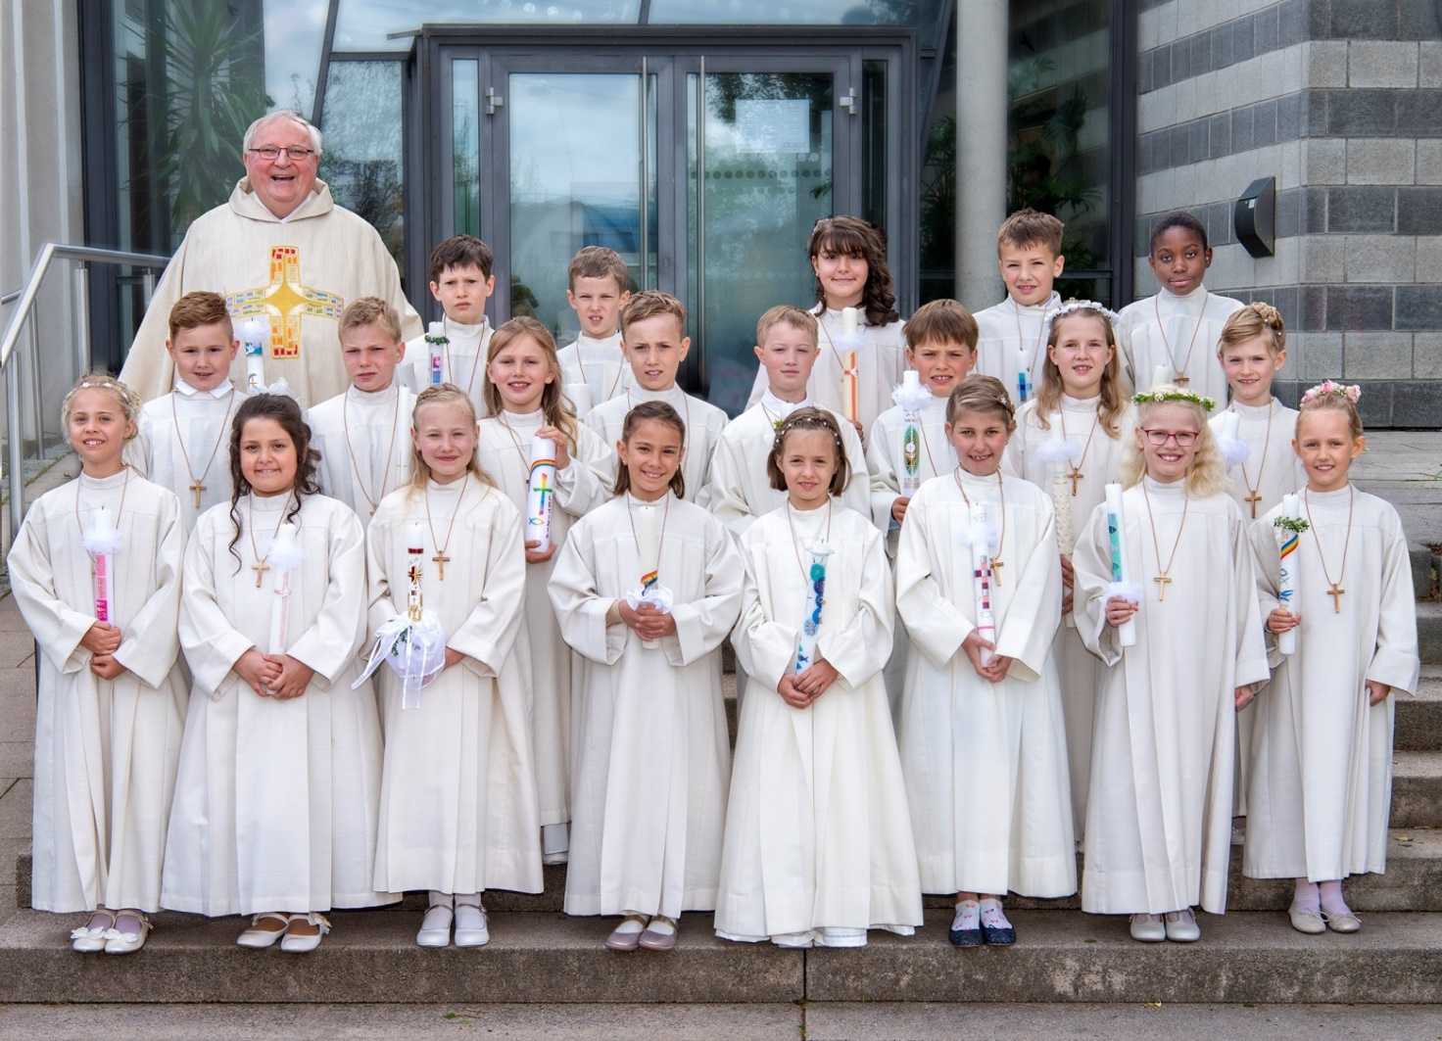

(Bild: Manfred Maurer)

Von vorne nach hinten, links nach rechts

1. Reihe: Pia Primm, Chiara Cirillo, Denisa Wanitschek, Pauline Reiff, Lucia Scheerle, Jule Neumann, Lina Gebhard und Antonia Haug
2. Dean Hodzic, Christoph Wiegand, Letizia Jetter, Jannik Köster, Manuel Engel, Hannes Hierlemann, Nina Pahl und Alisa Bauer
3. Dekan Begovic, Ole Schwab, Peter Balla, Selena Cirillo, Florian Kottmann und Marcus Knauel



**Einladung zum Miniwochenende am 31.05.-02.06.2019**

Hallo liebe Minis,

auch dieses Jahr lädt die JuMiRu (**Ju**gend **Mi**nistranten **Ru**nde)   
  
herzlich zum Ministrantenwochenende auf dem Schloss Einsiedel

ein. Es erwartet euch ein actionreiches Wochenende, vollgepackt

mit coolen Spielen, spannenden Workshops und jeder Menge Spaß! Hier habt ihr die Möglichkeit, die anderen Ministranten mal ganz anders kennen zu lernen und mehr über das Leben zu Zeiten Jesus zu erfahren.

Wir starten gemeinsam mit einer Kennenlernrunde, einem Abendessen und einer

Nachtwanderung. Am Samstag könnt ihr dann bei unseren Workshops zu Thema „Leben

wie zur Zeit Jesu“ eurer Kreativität freien Lauf lassen. Natürlich ist zwischen den Spielen

und Workshops auch noch genug Zeit, die ihr mit den anderen Minis verbringen könnt.

Den Abschluss bildet schließlich unser selbst gestalteter Gottesdienst am Sonntag, 02.06.

um 10.30 Uhr, zu dem auch alle Eltern und Familien ganz herzlich eingeladen sind.

Wenn du Lust bekommen hast mit der JuMiRu ein Wochenende auf dem Schloss Einsiedel zu verbringen, dann **melde dich gleich an per Email**: Jumiru@christus-koenig.eu, pfarramt@christus-koenig.eu oder auf der **homepage**: www.christus-koenig.eu

Natürlich könnt Ihr die Anmeldung auch in den **Sakristeien** oder im **Pfarramt** persönlich abgeben.



**Kuchenspenden und Helferinnen und Helfer gesucht für das Einsiedelfest**

Das Jugendhaus Schloss Einsiedel bittet wieder um Kuchenspenden für das Einsiedelfest am **30.05.2019.** Die Kuchen können am 29.05.2019 von 16 bis 19 Uhr oder am 30.05.2019 ab 10 Uhr abgegeben werden. Gerne holen wir die Kuchen bei Ihnen ab.

Außerdem suchen wir noch Helferinnen und Helfer. Ob beim Auf- oder Abbau oder beim Fest selber! Wir freuen uns auf Ihre Unterstützung. Der Aufbau beginnt am 29.05.2019 um 16 Uhr und am 30.05.2019 benötigen wir Mithilfe ab 9 Uhr.

Melden Sie sich bei Thorsten Kemmler unter 0171/889373 oder Email thorsten.kemmler@christus-koenig.eu. Herzlichen Dank!

**Neue Beiträge auf der Homepage:**

1. Best of …: Fastenelixier 2019*… mehr auf der Homepage*
2. Buchempfehlung - Arnold Eichmann, ein Weltverbesserer und Rebell *… mehr auf Homepage*

***Alle Bekanntmachungen des Gemeindeboten sowie die aktuellen Veranstaltungen schon ab Mittwoch der jeweiligen Woche auf der Homepage:*** [***www.christus-koenig.eu***](http://www.christus-koenig.eu)***.***